Вітаємо переможців І туру всеукраїнського конкурсу
«Учитель року-2022»
Номінація «Біологія» |  | Номінація «Інформатика»
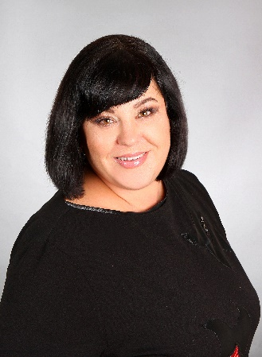 |  | 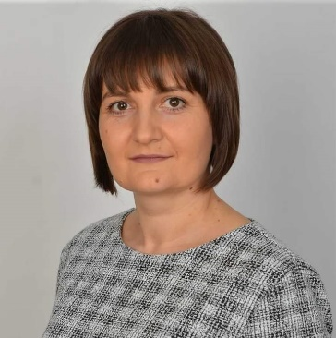
Довгаль Людмила Володимирівна, учитель біології Черкаської спеціалізованої школи  I-III ступенів №3 Черкаської міської ради Черкаської області. |  | Бондаренко Ліна Миколаївна, учитель інформатики КОМУНАЛЬНОГО ЗАКЛАДУ "ЧЕРКАСЬКА САНАТОРНА ШКОЛА ЧЕРКАСЬКОЇ ОБЛАСНОЇ РАДИ".
Номінація «Мистецтво» |  | Номінація  «Основи правознавства»
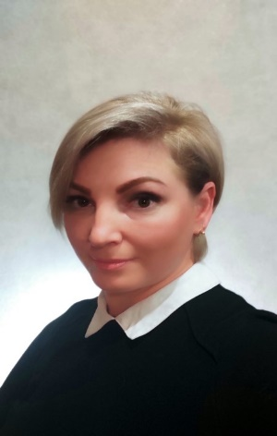 |  | 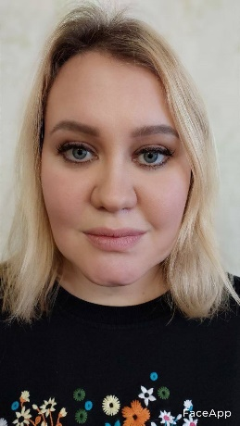
Муковіз Тетяна Валеріївна, учитель мистецтва Уманської загальноосвітньої школи  І-ІІІ ступенів №11 ім.М.П.Бажана Уманської міської ради Черкаської області. |  | Ворона Анна Сергіївна, учитель основ правознавства Смілянського навчально-виховного комплексу «Загальноосвітня школа І ступеня-гімназія імені В.Т. Сенатора» Смілянської міської ради Черкаської області.
Вчитель – це горде звання, яке несуть найпочесніші!
Дякуємо вам за те, що ви робите величезний вклад у розвиток українського суспільства, адже ваші учні – це наше майбутнє і саме вони будуть розбудовувати успішну, багату і щасливу Україну!
Бажаємо вам міцного здоров’я та гарного почуття гумору, натхнення та радості, нових творчих злетів і перемог.
Ми віримо, що ви гідно представите Черкащину у ІІ турі Конкурсу.

